华东师范大学期中考试试卷
2011－2012 学年第二学期 总分---------------
课程名称： 高等数学A 课程性质：公共必修.
学生姓名：___________________ 学 号：___________________
专 业：___________________ 年级/班级：2011级
一、填空题（每小题4分，共24分）
1. 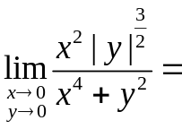 ；
2. 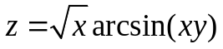的全微分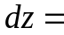 ；
3. 交换二次积分次序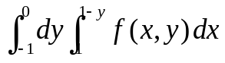= ；
4. 设L为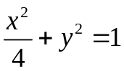，则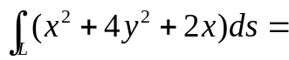 ；
5. 设S是平面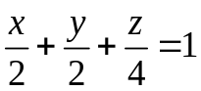位于第一卦限部分，则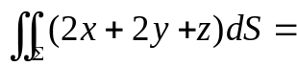
6. 空间区域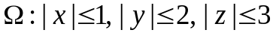，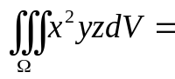 ；

二、偏导数、微分和极值解答题（共38分）
1. (7分) 求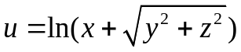在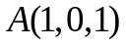处沿到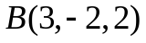方向的方向导数，以及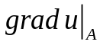.

2. (7分) 求曲面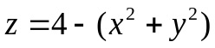平行于平面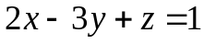的切平面方程.

3.(7分) 设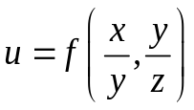，有二阶连续偏导，求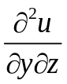.

4. （8分）设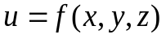由一阶连续偏导数，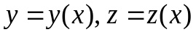由下面两式决定：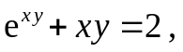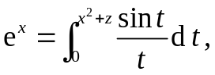 求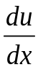。

5. （9分）求抛物面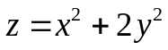与平面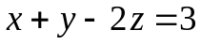之间的最短距离。

三、各类积分解答题（38分）
1. (7分) 若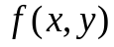在矩形区域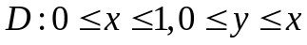上连续，且
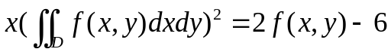, 求.

2. (7分)计算三重积分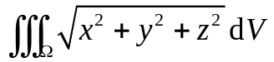，其中由半球面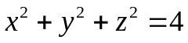与锥面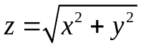围成。

3. (7分) 计算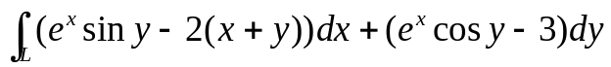，其中L为上半圆周：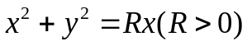，方向为逆时针方向。

4. （8分） 计算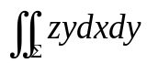，其中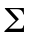是曲线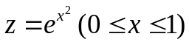绕z轴旋转得到的旋转曲面，取外侧。

5. (9分) 设曲线积分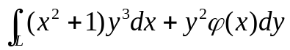与路径无关，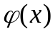有连续的导数且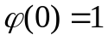. （1）求出的表达式； （2）求

